Шаг 1. Скачивание программы Discord
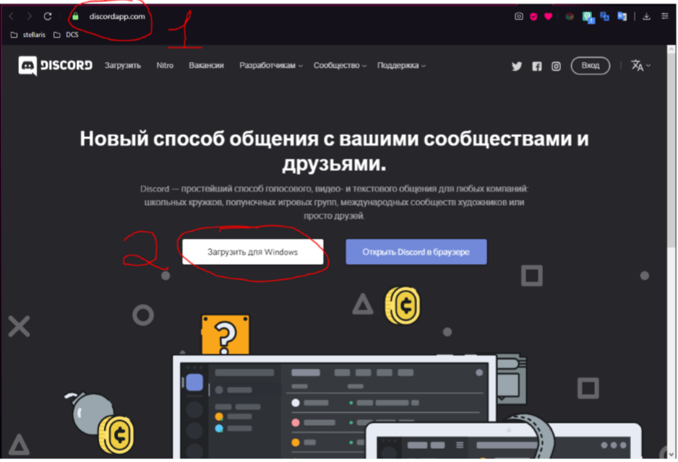

В браузере (любом) набрать discordapp.com в адресной строке (помечено красным кружком с цифрой 1). После этого нажать на кнопку «Загрузить для Windows». Начнется загрузка приложения (файл с расширением *.exe). Вариант загрузки зависит от браузера, в большинстве случаев загрузка идет в папку «Загрузки», либо появится меню с выбором места для сохранения файла.

Шаг 2. Установка программы Discord
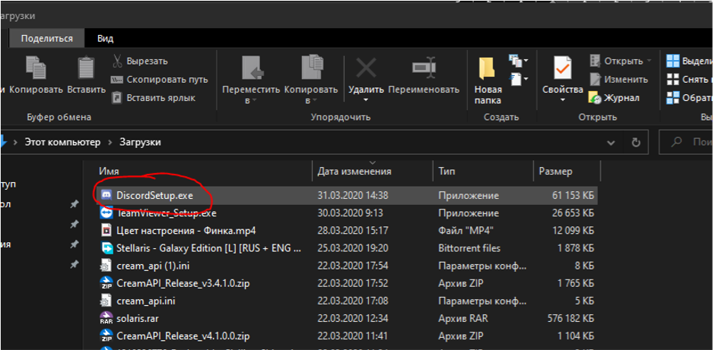
Необходимо запустить скачанный файл DiscordSetup.exe. После запуска возможно, что ничего не появится в течение минуты, но процесс установки запущен, необходимо подождать.

Шаг 3. Регистрация или ввод логина-пароля
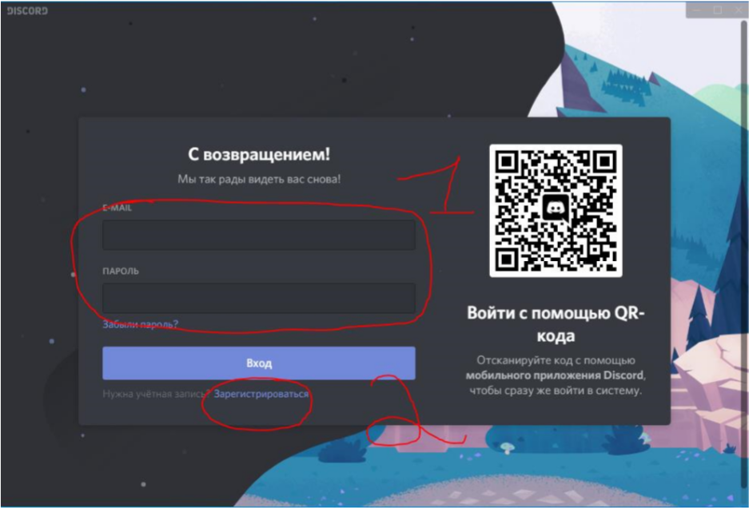

Если ранее не регистрировались в Discord, то необходимо нажать на кнопку «зарегистрироваться» (Отмечено цифрой 2). Если ранее регистрировались (к примеру на телефоне) то необходимо ввести логин-пароль (логин – адрес почтового ящика, пароль от Discord).
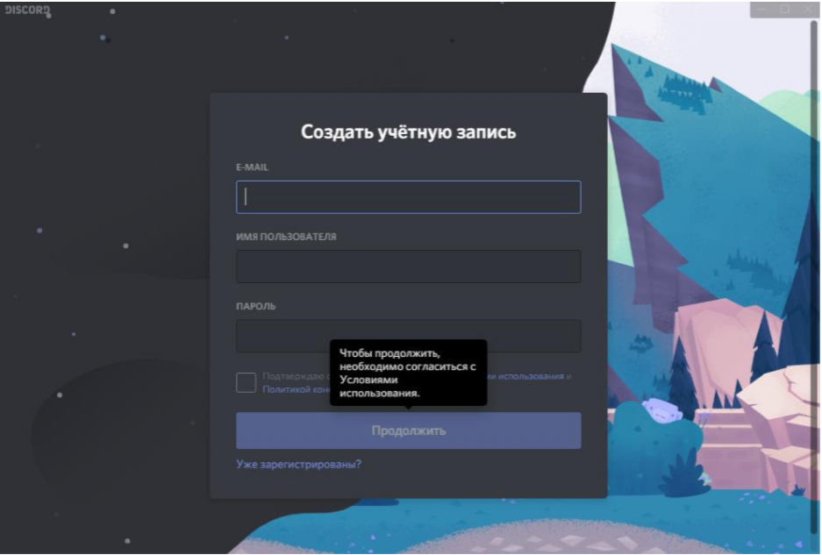
В этом окне нужно ввести адрес почтового ящика, имя пользователя в соответствии с Вашим ФИО ( Пример: AAIvanov) и пароль для Discord. После, оставив галку на подтверждении, нажать на кнопку «Продолжить».

Шаг 4. Прохождение защиты от роботов
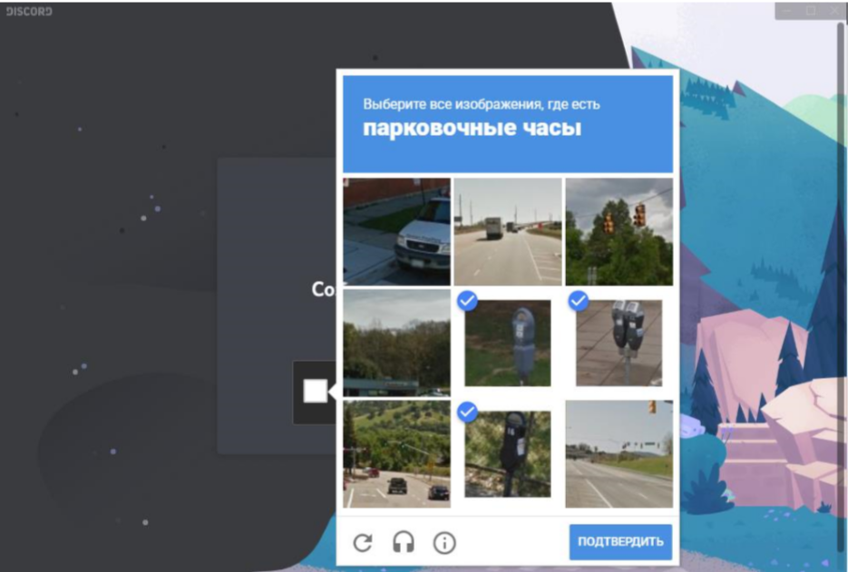

Необходимо пройти несколько простых квестов, аналогичных при регистрации на телефоне

Шаг 5. Подтверждение телефона или почты

На этом этапе возможно, что система запросит подтвердить наличие телефонного номера или почты. Если запросит телефон, то будет нужно указать свой номер, потом код из смс. Если потребуется подтверждение почты, но будет нужно зайти по ссылке в письме в ранее указанном почтовом ящике.

Шаг 6. Присоединение к серверу филиала
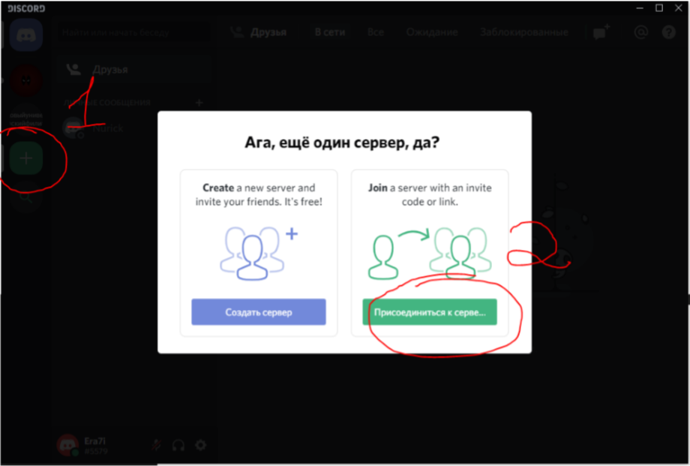

Нужно нажать на кнопку «+», после этого «присоединится к серверу».

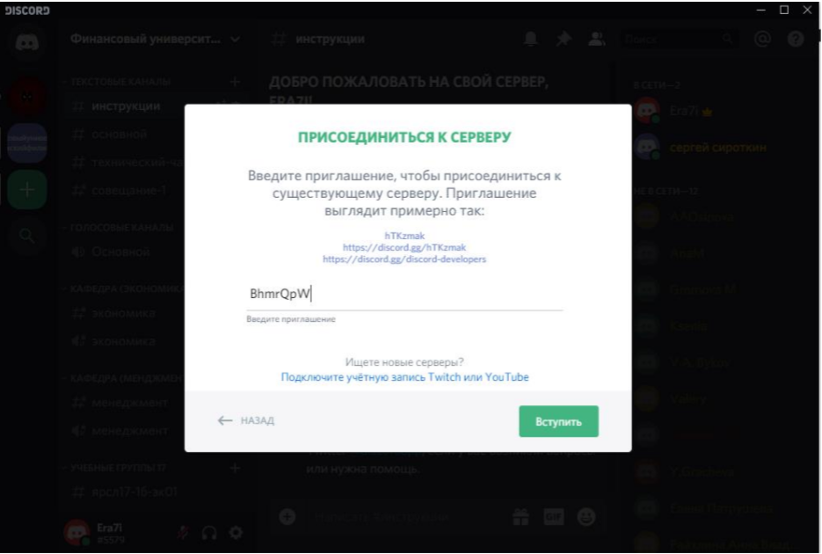
Шаг 7. Ввод кода приглашения

Необходимо ввести код приглашения BhmrQpW и нажать на кнопку «вступить».

